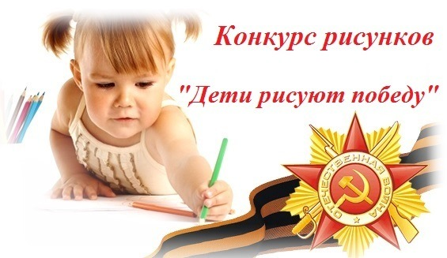
Уважаемые родители и наши любимые дети!!!
Приглашаем вас принять участие в конкурсе рисунков,
посвященному 75-летию великой Победы.
Работы принимаются на адрес электронной почты: rodnichok.33@yandex.ru или в группе воспитателям до 11 мая.

